

医网云平台WCF
接口开发规范

编 制： | 孔钧
审 核：
审 批：
文档密级： | 绝密 秘密 内部公开
传阅范围：
当前版本： | V1.0
发布日期： | 2018-12-28

宁波市科技园区明天医网科技有限公司
修订记录
版本号 | 修改点说明 | 日期 | 编写人 | 审批人
V1.0 | 创建 | 2018.12.28 | 孔钧
目录
1. 引言 1
1.1. 目的 1
1.2. 范围 1
2. 接口规范 1
2.1. 接口约定 1
2.2. 接口规范 2
2.2.1. 接口方法 2
2.2.2. 请求参数 3
2.2.3. 响应参数 3
2.3. 返回码定义 9
2.3.1. 公共返回码 9
2.3.2. 各子系统返回码 9

引言
医网云平台WCF接口开发规范是指医网云平台进行业务开发时，内部提供WCF接口时遵循的规范和约定。

目的
本文档的编制是为了给医网云平台的WCF接口开发提供统一的接口开发规范和约定。

范围
本文档为影像云的开发人员提供有关接口开发的规范内容，包括：
- 接口约定
- 接口规范
- 返回码定义

接口规范

接口约定
医网云平台WCF接口使用契约的方式对外暴露接口方法，使用代理的方式供Web项目、能力开放平台的WebAPI进行调用，所以对外暴露的直接是内部封装的业务方法；当能力开放平台的WebAPI对外提供接口时，再按照《医网云开放平台接口开发规范》进行字段映射、授权认证和二次封装。

接口规范

接口方法
- 接口方法采用Pascal命名规则（首字母大写）。
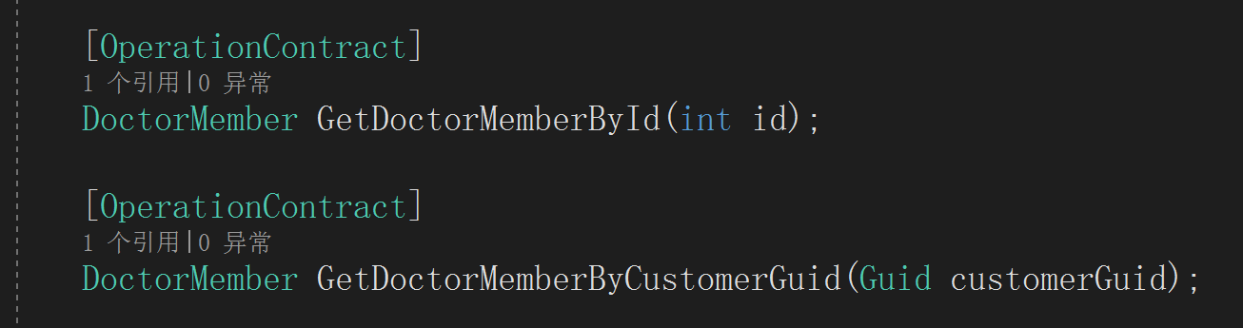

- 方法名命名时，采用以下规范：
场景 | 关键字 | 例子
新增 | Insert：插入一条记录  Add/Create/Regist：增加/创建/注册一条业务 | InsertOperatorLog  AddCustomer  CreateInstitution  RegistObservationRequest
修改 | Update：更新记录  Save：保存配置  Read：标记某个记录已读 | UpdateCustomer  SaveCustomerConfig  ReadAlert
删除 | Remove：逻辑删除  Delete：物理删除  Clear：清空整张表 | RemoveCustomer  DeleteInstitution  ClearOperatorLog
是否存在 | Exists:判读符合条件的记录是否存在 | ExistsCustomer
获取对象列表 | GetXxxList：返回对象列表数据  GetXxxAll：返回所有记录  GetXxxPageList：返回对象列表分页数据 | GetCustomerList  GetCustomerAll  GetCustomerPageList
一些业务处理 | 动词+名词  Audit：同意或拒绝一条申请  Process：处理一个业务（比如状态）  。。。 | AuditCustomerCircleRequest  ProcessCustomerShareState

请求参数
请求参数就是业务接口方法的参数，采用Camel命名规则（第一个单词以小写字母开始，从第二个单词开始以后的每个单词的首字母都采用大写字母）。

响应参数
- 简单响应参数直接返回业务对象或业务对象列表：
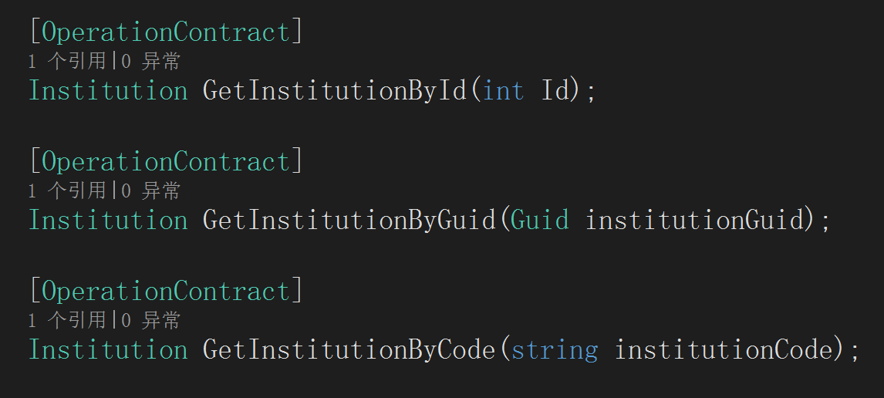

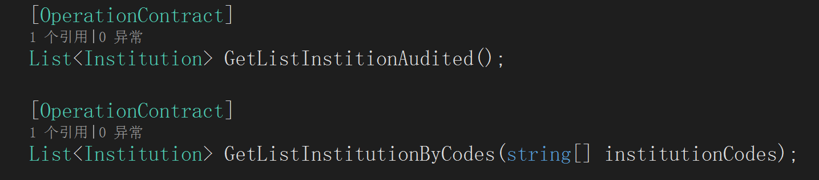

- 复杂响应参数返回业务对象列表、分页信息，返回处理结果代码（code）和信息(msg)：

- BaseResult（带理结果代码（code）和信息(msg)）基础类定义如下：
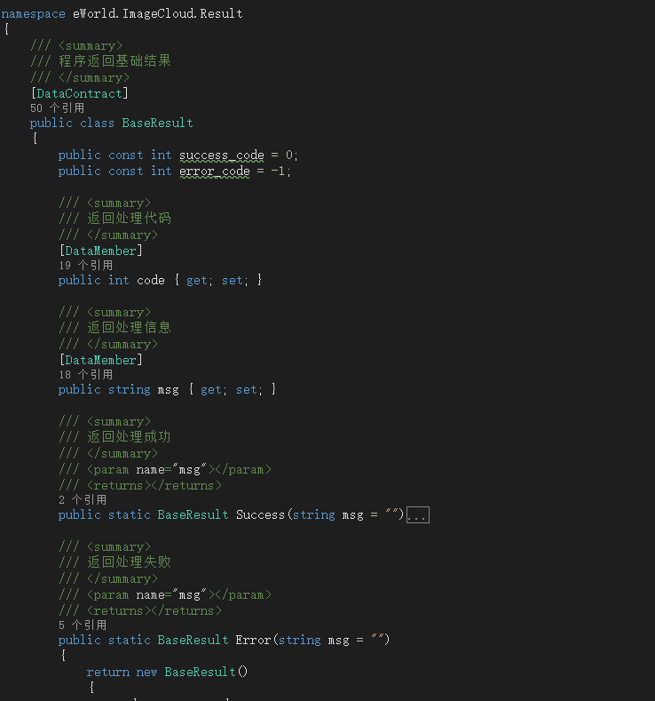

- DataResult、ListResult和PageResult继承于BaseResult：
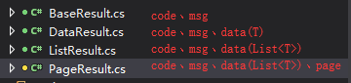

- DataResult基础类定义如下：

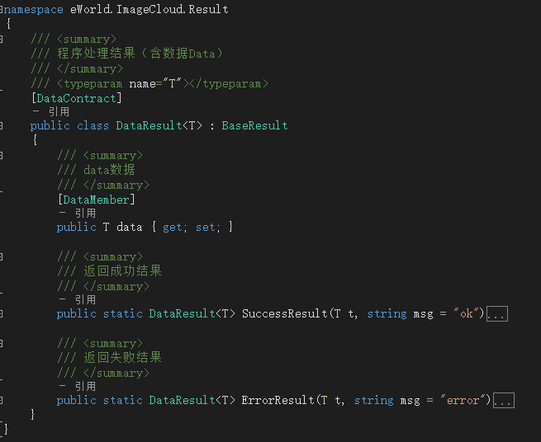

- ListResult基础类定义如下：
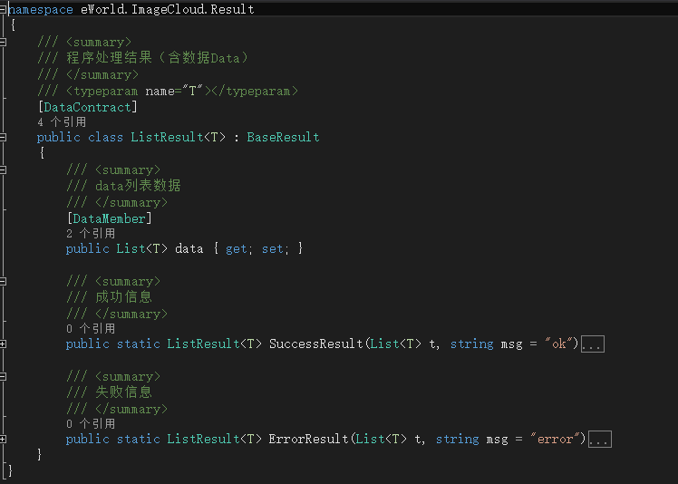

- PageResult基础类定义如下：
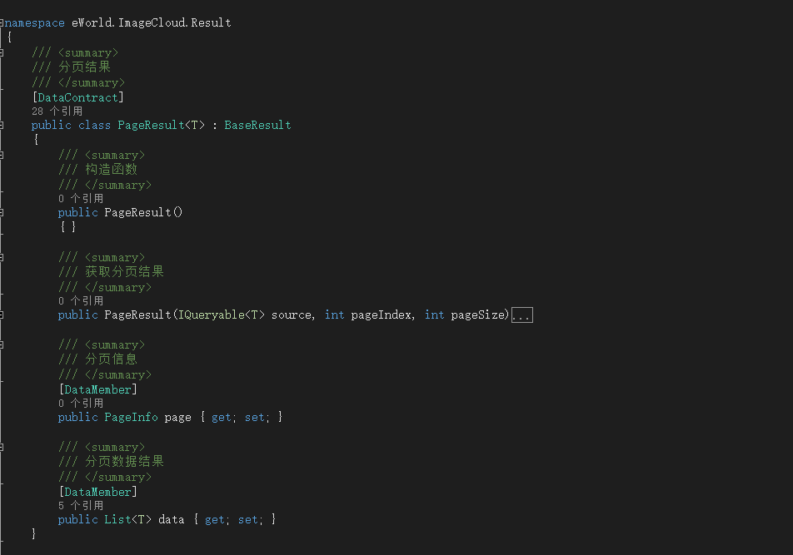

- PageInfo基础类定义如下：

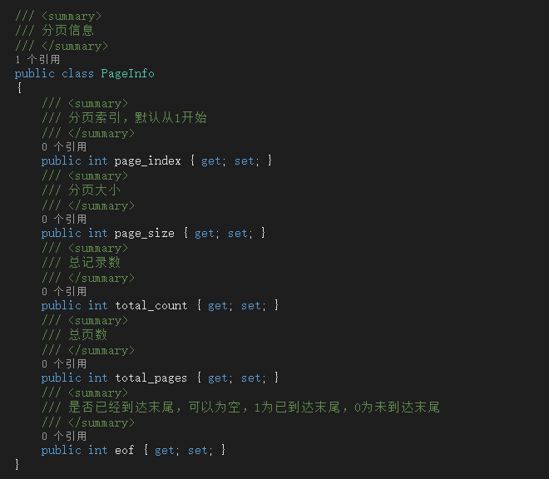
考虑到大数据量Count的性能很慢，返回数据分页时，可以不再依赖数量，而是返回是否已经没有加载数据；如果需要显示数量，可以通过单独的获取数量的接口异步获取（只获取一次，1万以上的数据都不建议显示数量，如淘宝，只有待支付、待发货和待收货等显示数量，全部则不显示数量），和加载数据的接口独立。total_count、total_pages和eof两者者不能都为空，可以选择其中一种。

- BaseResult、DataResult、ListResutl、PageResult和PageInfo基础类由平台统一定义，可以直接从NuGet上获取。
NuGet地址： http://192.168.1.2/NuGetWebServer/nuget
搜索名字：eWorld.Cloud

返回码定义

公共返回码
返回码值 | 描述
-1 | 一般性错误
0 | 成功
10001 | 需要登录，通常是Token过期或者验证失败
20001 | 缺少关键参数
20002 | 参数冲突（转换错误）
30001 | 签名验证不正确
4xxxxx | 各子系统自定义错误码
50001 | 接口被禁用，请联系管理员
60001 | 密码或短信验证码验证失败
70001 | 系统繁忙，请稍后再试

各子系统返回码
返回码值 | 描述
4100xx | 4100（子模块可扩展，如4111表示影像诊断）表示远程医疗自定义错误，xx为自定义错误码
4200xx | 4200（子模块可扩展，如4220表示在线问诊）表示网络医院自定义错误，xx为自定义错误码
4300xx | 4300表示影像存储自定义错误，xx为自定义错误码
4400xx | 4400表示医学教育自定义错误，xx为自定义错误码
4500xx | 4500表示典型病例自定义错误，xx为自定义错误码
4600xx | 4600表示影像质控自定义错误，xx为自定义错误码
4700xx | 4700表示科研协作自定义错误，xx为自定义错误码
4800xx | 4800表示智能诊断自定义错误，xx为自定义错误码
4900xx | 4900（子模块可扩展，如4940表示云病理）表示云PACS自定义错误，xx为自定义错误码
41100xx | 41100表示客户关系自定义错误，xx为自定义错误码
41200xx | 41200表示运营管理自定义错误，xx为自定义错误码
41300xx | 41300表示在线监控自定义错误，xx为自定义错误码
41400xx | 41400表示数据挖掘自定义错误，xx为自定义错误码

